Nederlandse Vereniging “De Duitse Staande Korthaar”

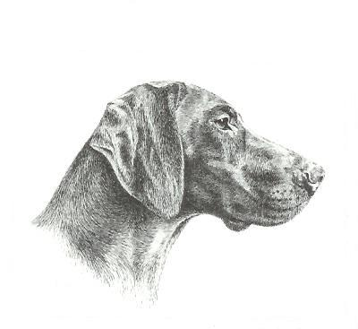
DEKBERICHT

Kennelnaam | :
Datum dekking | :
Datum geboorte | :
Reuen | :
Teven | :
Naam fokker | :
Adres | :
Telefoonnummer(s) | :
E-mail | :
Website | :
Datum laatste nest Moeder | :
Gegevens van de Moeder
Naam van de Moeder | :
Geboortedatum | :
NHSB | :
Kleur | :
Gezondheid  HD / JEB (EBJ) / Von Willebrand type II | :
DNA profiel | :
Best behaalde resultaat Moeder
Exterieur
Kwalificatie | :
Titel | :
Werk
Voorjaarsaanlegproef | :
Najaarsaanlegproef | :
Veldwerk | :
Buitenlandse proeven | :
KNJV proeven | :
Werktitels | :
Relevante gegevens | :
Gegevens van de Vader
Naam eigenaar | :
Naam van de Vader | :
Geboortedatum | :
NHSB | :
Buitenl.reu stamb.nr. | :
Kleur | :
Gezondheid  HD / JEB (EBJ) / Von Willebrand type II | :
DNA profiel | :
Aantal dekkingen in NL | :
Best behaalde resultaat Vader
Exterieur
Kwalificatie | :
Titel | :
Werk
Voorjaarsaanlegproef | :
Najaarsaanlegproef | :
Veldwerk | :
Buitenlandse proeven | :
KNJV proeven | :
Werktitels | :
Relevante gegevens | :

Vermelding in het eerstkomende nummer van ‘Korthaarnieuws’ ja / nee
Vermelding dekking op de Website ja / nee
Vermelding nest op de Website (12 weken) ja / nee

Kopie Stamboom, HD, JEB (EBJ), VWd type II, DNA profiel, Exterieur, Kwalificaties, Certificaten en Diploma’s etc.
bij voorkeur digitaal sturen naar ons contactpersoon voor dekkingen nesten en pup-infoservice:

Patty Hooymayers E-mail: pupinformatie@nvdsk.nl

Plaats Datum

_________________________ ______________________

